

**ครั้งที่ 6 ประจำ กรกฎาคม 2552**

**คำถาม**  **อยากให้อธิบายเรื่อง Six Sigma และ Uncertainty จะเอามาใช้ในแล็บอย่างไร ?**

**ตอบ** โดย รศ. อมรินทร์ ปรีชาวุฒิ

**Six Sigma** น่าจะเริ่มที่ญี่ปุ่นเพราะปลายๆ ปี 1980 โดยบริษัท Motorola ที่นำระบบบริหาร Six Sigma มาใช้ และประสบความสำเร็จทางธุรกิจ ( ลดความผิดพลาด เพิ่มคุณภาพ ลดต้นทุน และส่งผลกำไรมากมาย น่าจะเป็นระบบบริหารคู่แข่งของ ISOที่ริเริ่มจากกลุ่มประเทศทางตะวันตก) ต่อมาก็มีหลายบริษัทยักษ์ใหญ่นำไปใช้ด้วย เช่น GE, SONY, Kodak, เป็นต้น

**Six Sigma** มีปณิธานจุดมุ่งมั่นธุรกิจคล้ายๆ Zero Error การบริการ การทำธุรกิจ การผลิตสินค้า ( ถ้าเป็น lab ก็ต้องการลด error จาก pre-analytical error, analytical error และ post-analytical error จนถึงจุดที่ตั้งไว้เป็น zero error ในที่สุดยอด) คือลด defect ทางธุรกิจ บริการและการผลิต โดยตั้งเป้าจากสถิติของข้อมูล 1 ล้านชิ้น ที่เก็บรวบรวมทำ Normal Distribution Graph จะต้องเป็น normal data ทั้งหมดหรือ 99.9997% ถ้าส่วนข้อมูลที่ออกนอก +/- 3 SD ไม่มีเลย (Zero)จะให้เกรดของงานขั้นสุดยอด เป็น 6 Sigma ซึ่งมีโอกาสของจำนวน defect ไม่เกิน 3.4 ชิ้นใน 1 ล้านชิ้น ดูแถว **dpmo** ( defect per million oppurtunity ) ในตาราง Sigma Table **ตารางซิกม่า**

**3 Sigma**

      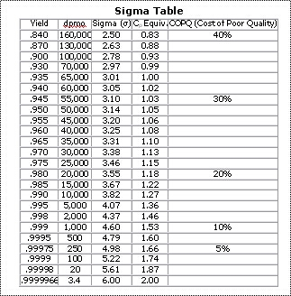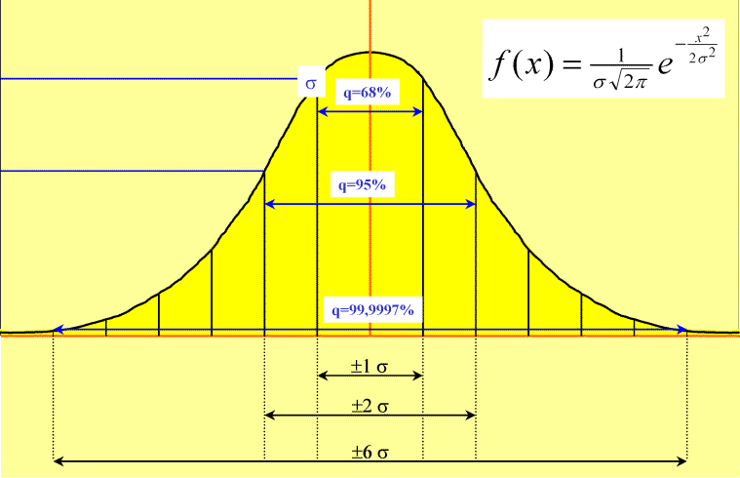 or population deviation (แปรปรวน) = sigma

**99.9997 % %**

**4 Sigma**

**5 Sigma**

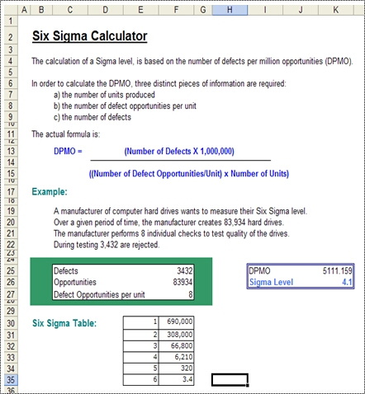 **ตัวอย่าง การคำนวณหาค่า Sigma และแปลผล**

**6 Sigma**

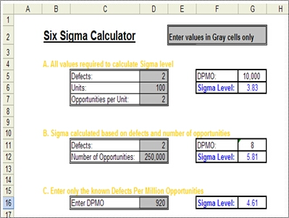 **โปรแกรม การคำนวณหาค่า Sigma**

**4.1 Sigma**

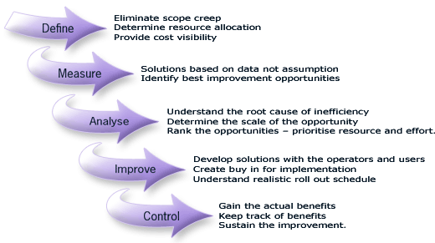**การวางแผนบริหารเพื่อมุ่งสู่ Six Sigma DMAIC**

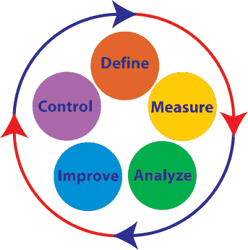เมื่อข้อมูลผลงาน 1 ล้านชิ้น ไปไม่ถึง

ดวงดาว คือไม่ถึง 6 Sigma ต้องการพัฒนาเพิ่ม

(ตามตัวอย่างได้เพียง 4.1 Sigma)

บริษัทต้องหาทางลดความแปรปรวน ( variation )

ลงไปอีก ด้วยวงจร **DMAIC**

แนวทางบริหารจัดการ 5 ประการ

คือ **DMAIC**

**D** = Define ค้นหาจุดบกพร่อง บงชี้จุด error

**M** = Measure วางมาตรการวัดข้อมูล

**A**  = Analyze วิเคราะห์ สร้างความเข้าใจ

**I**  = Improve ลงมือทำ ปรับปรุง เก็บข้อมูล

**C** = Control ประเมินผล ควบคุมคุณภาพ

( หากยังมี defect และค่า Sigma ต่ำไป ให้กลับไป

เริ่มที่ Define เริ่มวงจรใหม่ )

**Westgard’s Sigma Metric ต่างกับ Six Sigma ( อย่าสับสน )**

**Sigma Metric** เกี่ยวข้องกับ การจัดการความผิดพลาดในการวิเคราะห์ของเครื่องวิเคราะห์ ( Analyzer ) เท่านั้น เป็น

ความผิดพลาดรวมที่เกิดจากการผสมผสานของ Analytical Bias ( Inaccuracy) กับ Analytical Variation ( Imprecision )

**Sigma Metric** มี สมการคำนวณ ดังนี้

( TE - % Bias )

**Sigma** = -----------------------

% CV

**ตัวอย่าง** การตรวจ glucose มี ตารางค่า Total Error = 10 % ( ค่ากำหนดขององค์กร Accreditation )

แล็บ performance มี IQC Bias = 2.0 % และ CV = 3.0 % จงหาค่า Westgard ‘s Sigma

วิธีทำ ( 10 – 3.0 )

**Sigma** = ----------------- = 2.3

2.0

**แปลผล** ถ้า Sigma metric > 6 = ดีเลิศ Need only 1 level Control and Any QC rule can do เช่น 1S3 หรือ 1S2

Sigma metric 5 = ดี Need 2 level Control กับ 1S3 หรือ 1S2

Sigma metric 4 = พอใช้ Need 2 level Control กับ Multi-rule Control

Sigma metric 3 = ไม่น่าพอใจ Need Correction ! or New Method

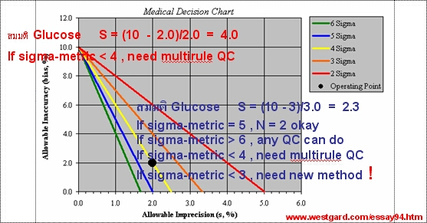 Sigma metric < 2 = ไม่น่าพอใจ Need New Tecnology, New Method, New Analyzer !!

**สรุป** Six Sigma เหมาะกับการพัฒนาคุณภาพงานแล็บ ชนิด Pre-analytical Process และ Post-analytical ส่วน Sigma Metric

เหมาะกับการพัฒนาคุณภาพงาน Analytic Process คือใช้วางแผน IQC

ปัญหา ISO 15189 คือต้องการทราบ ความแปรปรวน หรือ **uncertainty** ทุกขั้นตอนการทำงาน แล็บขณะนี้มีทางกำหนด uncertainty ในขั้นตอน Analytical ( ดู sheet วิชาการ Total Error, TE ในครั้งที่ 5 ) แต่แล็บไม่ง่ายที่จะกำหนด uncertainty ในขั้น Pre- & Post- เช่น ให้หา uncertainty ในขั้นตอนของการเตรียมผู้ป่วยอดอาหาร ของการเจาะเก็บเลือด ของการปั่นแยกเลือดเก็บซีรั่ม ของการควบคุมการรักษาเบาหวาน เป็นต้น ใช้ Six Sigma น่าจะเหมาะ คือ คงต้อง define defect ว่าใน 1 ล้านตัวอย่างที่ทำ (หรือจำนวนตัวอย่างใน1ปี ) พบจำนวน defect กี่ตัวอย่าง ( เจาะเลือดพลาดหรือมี hemolysis ทำตัวอย่างหาย ทำตกหกแตก ลืมปิดจุก ลืมเก็บในตู้เย็น หรือจับผิดได้ว่าผู้ป่วยไม่ได้อดอาหารเมื่อตัวอย่างตรวจแล้วพบค่า HbA1c สูงในขณะที่ FBS ปกติ เป็นต้น ) ค่า Six Sigma น่าจะแทน Uncertainty ได้ เฉพาะในขั้น Pre- & Post- analytical ซึ่งมีรายงานว่า defect ของแล็บส่วนใหญ่มาจาก ขั้น Pre- & Post- analytical ( 93%mistakes ) แต่ในขั้น Analytical พบน้อยมาก ( 7% mistakes) *Ref: www.westgard.com*